Перманентный макияж
(противопоказания)
Противопоказания перманентного макияжа делятся на абсолютные, исключающие возможность применения этого метода, и относительные, когда его проведение возможно при соблюдении некоторых условий.

Абсолютные противопоказания:

• декомпенсированные формы сахарного диабета;
• тяжёлые заболевания внутренних органов, печеночная и почечная недостаточность;
• любые хронические болезни в период обострения;
• повышенная температура тела;
• склонность кожи к образованию келоидных рубцов;
• прогрессирующая стадия псориаза, псориатические высыпания на лице;
• тяжелые иммунодефицитные состояния, ВИЧ;
• гемофилия и другие заболевания, сопровождающиеся снижением свертываемости крови;
• эпилепсия, повышенная судорожная готовность;
• тяжёлые психические расстройства;
• алкогольное и наркотическое опьянение.

Относительные противопоказания:

* Плохое самочувствие любого происхождения, ОРВИ, даже «просто насморк» без температуры — перманентный макияж лучше отложить до полного выздоровления.
* Воспалительные процессы на коже, гнойничковые высыпания в зоне воздействия, обострение угревой болезни и розацеа - также являются противопоказанием. ПМ можно делать только во время ремиссии -отсутствия воспалительных элементов и гнойничков на коже.
* Лечение сильнодействующими лекарствами (антибиотиками, кортикостероидами, антикоагулянтами, ретиноидами и др.), во время курса лучевой и химиотерапии. Проведение перманента возможно не ранее 2 недель (или более, в зависимости от конкретного препарата) после окончания лечения.
* Злокачественные опухоли - перманентный макияж делать можно только с письменного разрешения лечащего врача.
* Доброкачественные новообразования кожи в зоне воздействия -противопоказана микропигментация родинок, поскольку их нельзя травмировать иглой; бородавок и папиллом - после перманента могут увеличиваться их размеры, появляться новые высыпания. Поэтому стоит удалить их заранее.
* Аутоиммунные болезни характеризуются тем, что организм начинает вырабатывать антитела к собственным клеткам, т.е. иммунные клетки воспринимают нормальные клетки человека, как чужеродный агент и стремятся их уничтожить. Проведение перманентного макияжа допустим только в стадии ремиссии заболевания, с письменного разрешения лечащего врача.
* Гипертония, повышенное артериальное давление. Процедура перманентного макияжа - это стресс, который может спровоцировать гипертонический криз. Перед её проведением следует измерить давление, если необходимо - принять гипотензивный препарат.
* Аллергические болезни (например, атопический дерматит) и реакции (например, рецидивирующий аллергический дерматит) - перед процедурой следует сделать тест на переносимость обезболивающих средств и пигментов, применение которых планируется в ходе процедуры.
* Герпес в острой стадии является противопоказанием для любого вида перманентного макияжа. Его проведение возможно только после полного заживления высыпаний, а пм губ - через 3-4 недели, и только на фоне профилактического приёма противовирусных лекарств.
* Конъюнктивит. При аллергическом конъюнктивите перманентный макияжа глаз может способствовать облегчению его течения, поскольку после его проведения уменьшается раздражение глаз декоративной косметикой. Но и при аллергическом конъюнктивите и при бактериальном, перманентный макияж можно делать только вне периода их обострения.
* Беременность и кормление грудью. Поскольку проведение клинических испытаний на беременных и кормящих женщинах запрещено во всех странах, подтверждены только в отношении женщин вне периода беременности и кормления. Исследования, проведенные на беременных животных, не выявили какого-либо негативного их влияния на плод, но однозначно распространять эти данные на людей нельзя. Беременность - такое состояние организма женщины, при котором любые вмешательства в его функционирование должны проводиться только в случае необходимости. Перманентный макияж такой необходимостью не является, поэтому его лучше проводить не ранее, чем через 2-3 месяца после завершения лактации. Пластические операции в области предполагаемого пм. Например, после блефаропластики перманентный макияж век можно делать не ранее, чем через 6 месяцев после операции - после полной стабилизации тканей.
* Период менструации сопровождается повышенной болевой чувствительностью и сниженной свертываемостью крови, поэтому перманентный макияж лучше планировать на середину цикла.
* Несовершеннолетний возраст - проведение перманентного макияжа до совершеннолетия показано лишь при серьезных косметических дефектах. Как правило, в качестве дополнения к методам пластической хирургии.

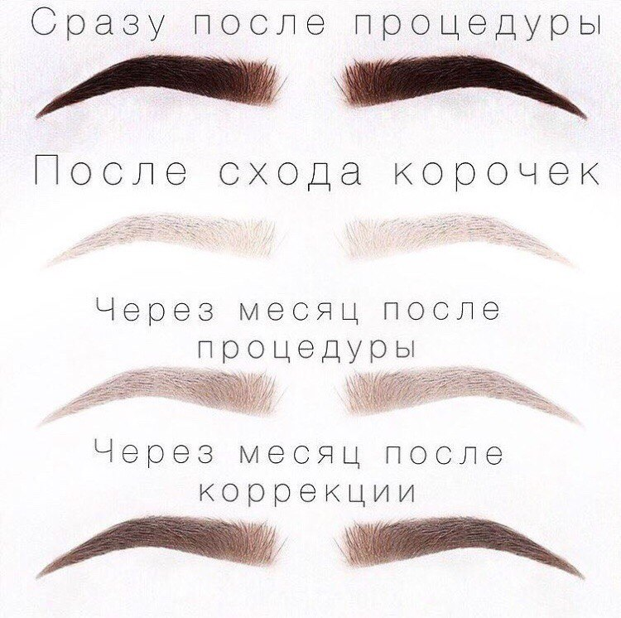

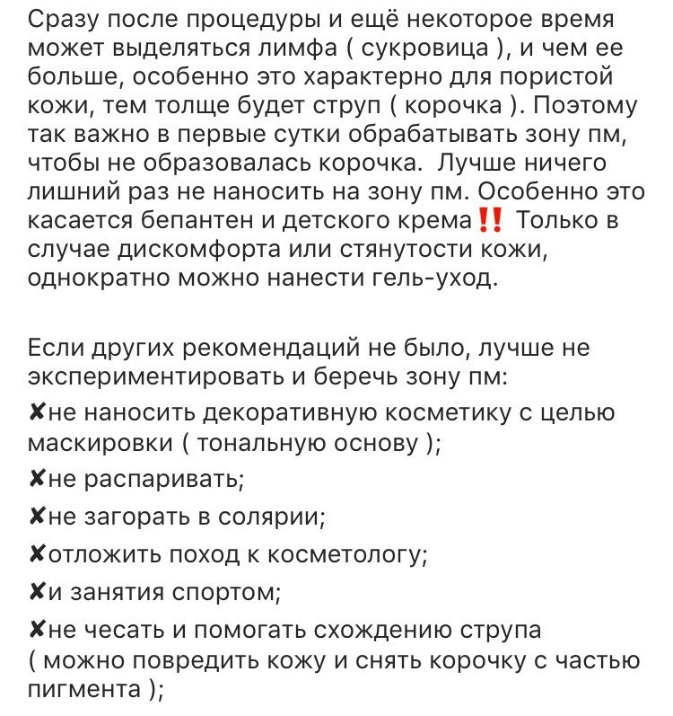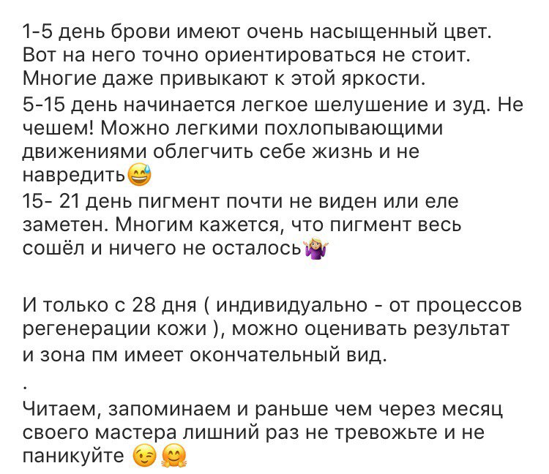
ЧТО ТАКОЕ ТАТУАЖ?
ТАТУАЖ - ЭТО ПЕРМАНЕНТНЫЙ МАКИЯЖ, ЕСЛИ БЫТЬ ТОЧНЕЕ, ВЫПОЛНЕННЫЙ ПЕРМАНЕНТНЫМИ ПИГМЕНТАМИ, МАКИЯЖ.
Да, именно в кожу вводится пигмент, а значит, ни один пм никогда полностью не заменит макияж, который наносится на кожу! Надо понимать эту разницу: введеную в кожу краску перекрывает эпидермис (верхний слой кожи), который приглушает цвет. Попросту говоря: татуаж - это не законченный макияж, а скорее основа под макияж, благодаря которой вы всегда будете выглядеть "на все сто" и ваш макияж не потечет, и не размажется.
Хорошо выполненный перманент выглядит естественно: редкий мужчина догадается, почему вы так хорошо выглядите, только что проснувшись. С помощью перманентного макияжа можно не только подчеркнуть ваши достоинства, сделать черты лица более выразительными, но и скрыть некоторые недостатки внешности.
Сделав перманент:
- Вы всегда будете «в форме» – в бассейне, на пляже или в фитнес-центре, он не смоется и не размажется.
- Ваш макияж готов в тот момент, когда вы встали с постели!
- Идеальные линии макияжа, проведенные уверенной рукой мастера практически невозможно повторить в домашних условиях с помощью декоративной косметики.
- Время, которое вы тратите на ежедневный макияж, сократится в несколько раз.
Конечно, в отличие от обычного визажиста, работа которого "живёт" максимум один день, работа мастера татуажа остаётся на лице годами!
Первоочередным фактором, предопределяющим уровень профессионализма мастера татуажа, является умение "видеть лицо" и правильно подбирать форму, размер, цвет и насыщенность бровей, губ и подводки век.
Существуют две техники нанесения татуажа: аппаратная и ручная(мануальная), к последней относится микроблейдинг(брови в "волосковой" технике и в технике "напыление")
Не стоит питать иллюзий, что из салона вы сразу выйдите красоткой. После процедуры нужно пережить еще реабилитационный период, во время которого появятся краснота, отек, ранки и корочки. Когда кожа заживет, придется снова обратиться к мастеру для коррекции и окончательного получения желаемой формы бровей. Без коррекции татуаж считается незаконченным!
В отличие от тату, пигмент вводится всего на 0,5-0,6 мм под кожу и в меньших количествах. Чтобы клиенту было не так больно, применяют местную аппликационную анестезию.
Что касается оборудования: наличие у мастера дорогостоящего инструмента вовсе не является гарантией хорошего результата. Рекламные фразы типа: наше суперсовременное высокотехнологичное оборудование распределяет краску суперравномерно на нужной микроглубине - обычное вранье! Распределяет краску на нужной глубине мастер!
Машинка - только инструмент, кисть, хорошей кистью запросто можно нарисовать ужасную картину.
Хорошо выполненный татуаж выглядит очень натурально, практически не отличается от природно красивых бровей или губ.

ОСНОВНЫЕ ПРИЧИНЫ ПОЛНОГО ВЫХОДА ПИГМЕНТА :

- нарушение гормонального фона
- индивидуальные особенности внутреннего обмена веществ
- повышенная выработка секрета сальными железами (жирная кожа)
- плохая свертываемость крови
- прием лекарственных средств, способствующих разжижению крови
- неправильный уход (а точнее нарушение всех рекомендаций и запретов) в период заживления.

Перманентный макияж и разные типы кожи.

Перманентный макияж на жирной коже.
Визуально заметной особенностью жирной кожи является излишний блеск, расширенные поры, склонность к воспалениям и покраснениям. Такая кожа обычно достаточно толстая и плотная, а в столь грубую текстуру пигмент должен вносится несколько глубже, чем в нормальную или сухую кожу. А поскольку волосковая, 6D и 3D техники требуют минимальной глубины внедрения пигмента, то для жирной кожи они противопоказаны. При поверхностной работе на коже этого типа возникает риск плохого закрепления пигмента и вполне вероятно, что тончайшие волоски при заживлении «поплывут». Если же клиентка настаивает именно на волосковой технике, мастер должен обязательно предупредить ее о том, что вероятность успешности процедуры равно 50% и это, несомненно, значительный риск. Идеальная техника для этого типа кожи — растушевка с мягкими, не графичными краями. Однако зачастую после 40 лет процессы салоотделения нормализуются, кожа становится обезвоженной и татуаж будет носиться уже дольше. Есть также и особенности ухода за зоной перманентного макияжа для обладательниц жирной кожи. Если они хотят «продлить его жизнь», нужно отказаться от спиртосодержащей косметики, использовать солнцезащитные крема и не делать пиллинги в месте залегания пигмента.

Перманентный макияж и сухая кожа.
Девушкам с сухой кожей, можно сказать, повезло. Они могут выбирать любую технику перманентного макияжа и носится он будет достаточно долго. Визуально обладательницы этого типа кожи легко отличимы по светящейся, прозрачной коже, обилию «гусиных лапок» и мелких морщинок, отсутствию видимых пор и жирного блеска. Сухая, пергаментная кожа очень «цепкая», пигмент схватывается моментально и медленнее уходит. Мастер должен наносить пигмент не плотно, как бы напыляя его. У многих клиенток с сухой кожей нет надобности проходить процедуру коррекции, даже волосковый татуаж получается идеальным и носится около двух лет.

Перманентный макияж и возрастная кожа.
Возрастные процессы в коже делают ее более плотной и сухой. У некоторых женщин за 50 кожа заметно огрубевает. Именно таким клиенткам не рекомендованы волосковые техники. Для тех, у кого кожа не грубая, подойдет любой метод микропигментации. Мастер должен быть предельно осторожен и сделать все возможное, чтобы не допустить заломов и прохождения линий через морщины. Также важно не переборщить с цветом — лучше добавить яркости на коррекции, чем сделать слишком декоративный перманентный макияж (противопоказанный возрастному лицу) на первой процедуре. Особенности этого типа кожи — малая чувствительность, замедление процессов обновления эпидермиса, что дает возможность проводить процедуру вообще без анестезии, а «длительность жизни татуажа» увеличивается в разы.
Виктория Рудько, международный тренер по перманентному макияжу, ведущий специалист Академии Пьюбо (Украина).

Памятка по уходу после процедуры пм.
Процесс заживления длится от 7 до 14 дней. Первое время (от нескольких часов до 2 суток) после процедуры наблюдается незначительная отечность и легкое покраснение, не требующие вашего внимания. Первые десять дней после процедуры имплантированные пигменты выглядят более ярко и интенсивно, постепенно их оттенок меняется, смешиваясь с лимфой и кровью. После завершения заживления перманентный макияж становится светлее, сохраняя 40-50 % от интенсивности первоначального цвета.
В течение первых 5-6 часов после окончания процедуры (при обильном выделении сукровицы) нежно промокайте (не касаясь кожи!) поверхность чистым ватным тампоном, не допуская образования плотной корочки. К вечеру следующего дня после процедуры образуется легкая корочка, больше напоминающая пленку. Она естественным образом защитит поврежденное место от инфекции и достаточно быстро сойдет через 5-7 дней. Если в течение первых суток после процедуры вам необходимо посещать общественные места, наносите на место процедуры тонкий защитный слой мази (тетрациклин 3% наружная). В дальнейшем продолжайте утром и вечером смазывать корочку очень тонким слоем мази для того, чтобы уберечь ее от растрескивания.
Весь период заживления 28 дней вам нельзя посещать солярий, сауну, баню, бассейн, а также мочить перманентный макияж и удалять корочку. Если удалить или отмочить корочку раньше положенного времени, то на этом месте образуется пробел. Нельзя ускорять процесс заживления с помощью специальных кремов типа «Бепантен» и др., так содержащиеся в составе данных кремов средства локально стимулируют иммунный процесс, а это способствует быстрому отторжению пигмента.
Если вы случайно инфицировали место нанесения и констатируете появление воспалительного процесса, начните с промывания поверхности хлоргексидином 2-3 раза в день и немедленно проконсультируйтесь со специалистом.
Только четкое соблюдение данных правил приведет вас к качественному результату без дополнительных коррекций!

Перед процедурой не рекомендуется:
- принимать алкоголь;
- аспириносодержащие препараты.
Рекомендуется:
- перед процедурой сделать пилинг(скрабом).

Сделав перманентный макияж (ПМ), Вы получили симметричную форму, красивый цвет. Но работа мастера – только 50% успеха, другие 50% - это Ваш уход за ПМ во время его заживления. Поэтому, настоятельная просьба, внимательно ознакомиться и тщательно выполнять все нижеприведенные рекомендации.

В течение всего периода заживления(7-14 дней) НЕЛЬЗЯ:
- удалять и расчесывать образовавшиеся ”корочки”,
- распаривать ”корочки” - посещать сауны, бассейны, ванны (длит. водные процедуры),
- посещать солярий, загарать ( необходимо избегать контакта с солнцем),
- применять антибиотики, перекись водорода, любые спиртосодержащие составы - они могут вызвать изменение оттенка цвета,
- наносить косметику на область ПМ,
- прикасаться и наносить на ПМ мази грязными руками,
- находиться в пыльных помещениях, где ведется ремонт,
- находиться на сквозняках,
- употреблять в пищу кислые, соленые, жирные продукты ,а так же алкоголь.

Отличие аппаратного метода от ручного.

Аппаратный перманентный макияж - это метод введения пигмента под кожу, при помощи специальной электрической машинки для микропигментирования.
Для проведения процедуры используются тончайшие иголки (одинарные, либо спаянные в пучки или ряды). Движение машинки поступательное. За секунду она делает от 60 до 140 проколов кожи. Диаметр 1 иглы 0,25-0,4мм.
Не буду описывать очевидные вещи, но люди, которые работают не первый год в сфере татуажа и татуировки прекрасно знают на личном опыте, насколько много деталей влияют на успешный результат микропигментирования. И речь идет в первую очередь о заживших работах, когда пигмент должен не просто остаться, а зажить правильным нужным цветом, сохранить форму, выраженность каждого волоска и элегантность линий. До 50% успеха заживших работ помимо профессионализма мастера и его опыта, зависят от правильного допроцедурного и послепроцедурного ухода клиента (особенно последнего). Причем, клиент не может улучшить работу мастера, а вот испортить даже самый шикарный пм (оторвав или размочив корочки и т.д.) – запросто.

Ручной метод микропигментирования - это микроблейдинг или мануальный метод перманентного макияжа. Игла для микроблейдинга представляет собой несколько очень тоненьких игл, спаянных в ряд, что напоминает лопатку (самые распространенные от 7 до 16 штук в спайке).
Благодаря такому расположению игл и четкому контролю глубины введения пигмента, а так же контролю скорости введения пигмента при методе микроблейдинга получаются тонкие натуральные ровные волоски, которые невозможно повторить машинкой.
Диаметр 1 иглы 0,17-0,3 мм.

Татуаж - выполняется тату пигментами.
Перманентный макияж - перманентными пигментами.

Больно ли делать перманентный макияж?
Практически полная безболезненность - одно из главных преимуществ напыления бровей. Хотя процедура - инвазивная , то есть предполагает небольшое нарушение целостности кожного покрова, глубина проникновения минимальная , незначительный дискомфорт, который может возникнуть при проведении процедуры устраняется путем применения местного (аппликационного) анастетика. Достаточно от 5 до 10 минут для того, что бы анестезия подействовала. Без анестезии перманентный макияж не делают . Во время самой процедуры используются только стерильные инструменты с одноразовыми иглами, а также гипоаллергенные пигменты. Современные анестетики очень сильные и до минимума сводят болевые ощущения. Хочу отметить, что у всех разный болевой порог. Для уменьшения болевого порога постарайтесь избегать проведения процедуры перманентного макияжа в критические дни и не волноваться, это повышает уровень адреналина в крови и не употреблять накануне алкоголь. БУДЕТ ЛИ ОТЕК, ПОКРАСНЕНИЯ? МОЖНО ЛИ СРАЗУ ИДТИ НА ВСТРЕЧУ, НА РАБОТУ? Да, после процедуры можно сразу идти на встречу и на работу и т.д. Возможно небольшое покраснение и отёк, которое спадет в течении первых суток.

ПРОБЛЕМЫ ПОСЛЕ ПРОЦЕДУРЫ ПЕРМАНЕНТА, ПАНИКА В ПЕРИОД ЗАЖИВЛЕНИЯ.
После процедуры у вас: несимметричные брови. Запомните, нет смысла добиваться идеальной симметрии бровей. Если для губ симметрия является критическои необходимостью, то с бровями все иначе. Обязательно прочитайте статью о правиле золотого сечения и о симметрии в перманенте, напомним, что лица абсолютно симметричны только у людеи с генетическими отклонениями.
Покраснение кожи.
Покраснение кожи в зоне перманента - естественная реакция организма на проникновение в кожу пигмента. Краснота держится, как правило, не дольше часа. Слишком яркий цвет. Сразу после процедуры вы видите часть краски, которая находится практически на поверхности кожи. Яркость пигмента сойдет вместе с корочкой через 5-10 дней. К этому времени вы привыкните к этому цвету, и он даже начнет вам нравиться. Слишком бледный цвет. Корочки сошли и теперь цвет едва заметен. Часто в этот период наши клиенты звонят и эмоционально рассказывают о том, что под корочкой " совсем ничего не осталось ". Не торопитесь делать выводы. В первые 3-4 недели, пока в коже идут активные восстановительные процессы, кожа визуально менее « прозрачна ». Когда период заживление закончится, пигмент проявится на 10-15%, и цвет перманента будет более насыщенным - именно таким, каким и будет оставаться около года.



